臺中市心理評量人員培訓狀況盤點
填報操作說明(高中階段版)

一、請由臺中市特教資訊網http://spec.tc.edu.tw，左方選單：Ｅ化專區/特教資料填報。
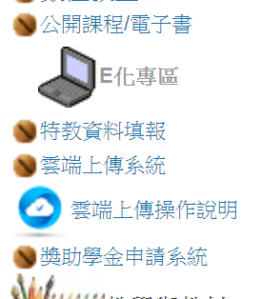
二、於新開視窗頁面 點選「心評人力調查」。
三、本項填報為填報紀錄及列印：
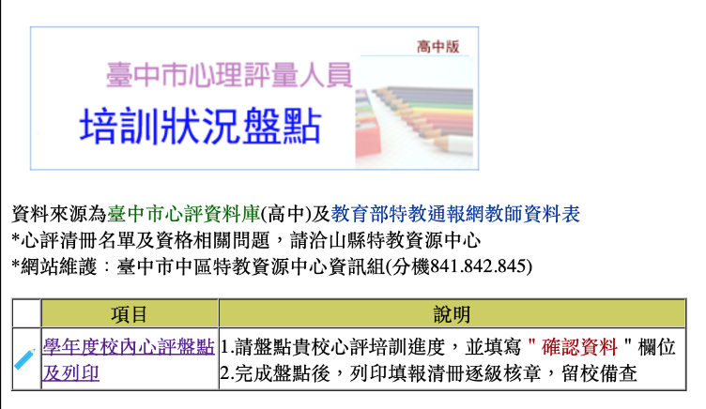

- 學年度校內心評培訓盤點：
(1)點選項目之文字。

(2)輸入帳號密碼
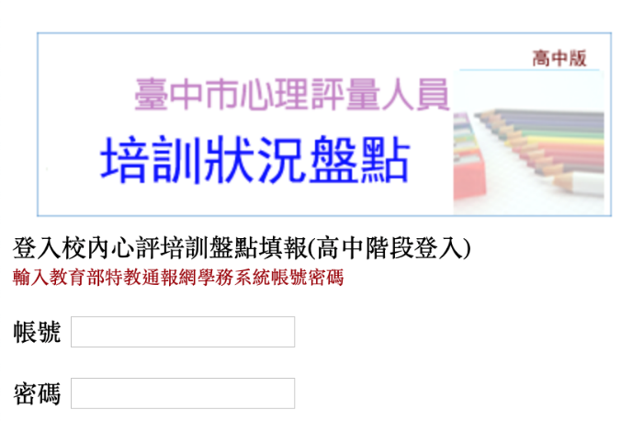

(3)頁面呈現貴校於臺中市心評人員資料庫之教師名單，(如名單上人員已退休或調校，請先更新通報網教師資料)。
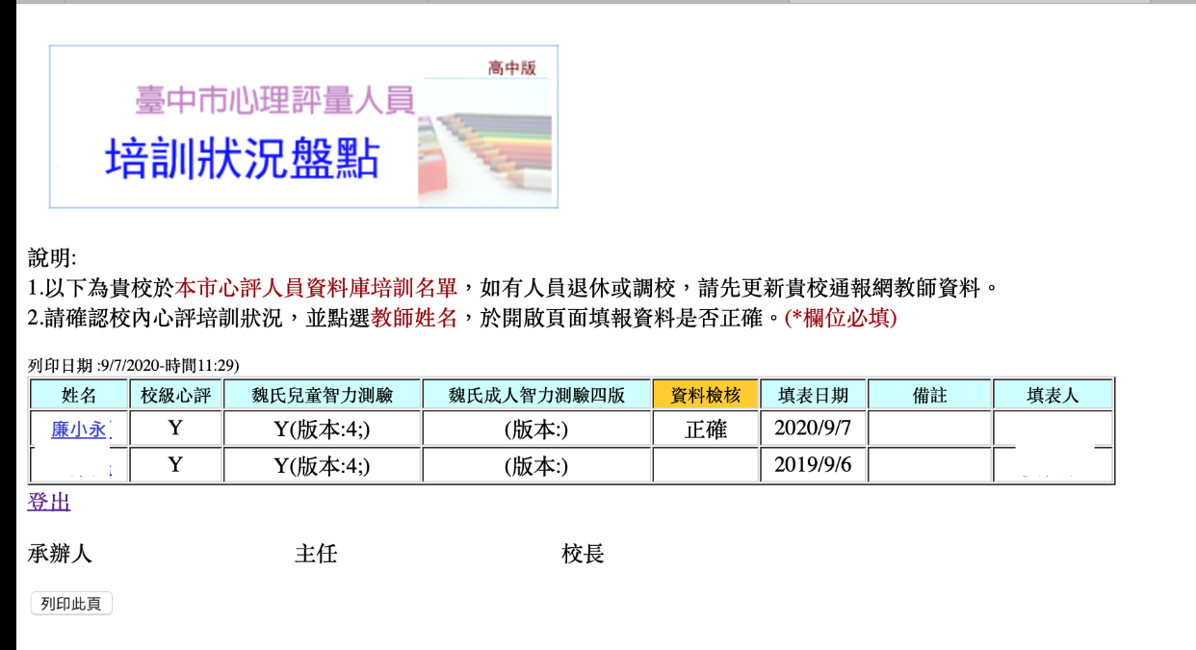

(4)點選教師姓名以填報資料檢核:點選確認資料欄位(*該欄位必填寫才能存檔)，點選送出。
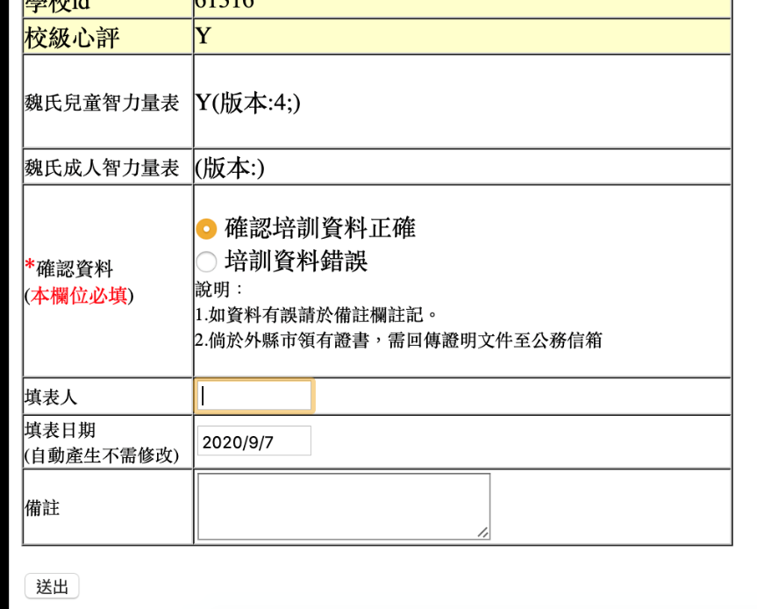
(5)顯示以下畫面表示該筆資料填報成功，點選繼續填報或回首頁。
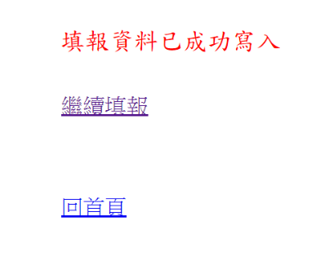
(6)填報完成請自行列印填報清冊，逐級核章留校備查。(同一頁面即可列印)

